В Челябинской области начинается пожароопасный период.
Ежегодно с апреля по октябрь на территории Челябинской области устанавливается период, во время которого возникает повышенная угроза возникновения техногенных, природных (лесных, торфяных, ландшафтных) пожаров, аварий, опасных природных явлений, катастроф, стихийных и иных бедствий, которые могут повлечь человеческие жертвы, ущерб здоровью людей или окружающей среде, значительные материальные потери и нарушение условий жизнедеятельности людей.
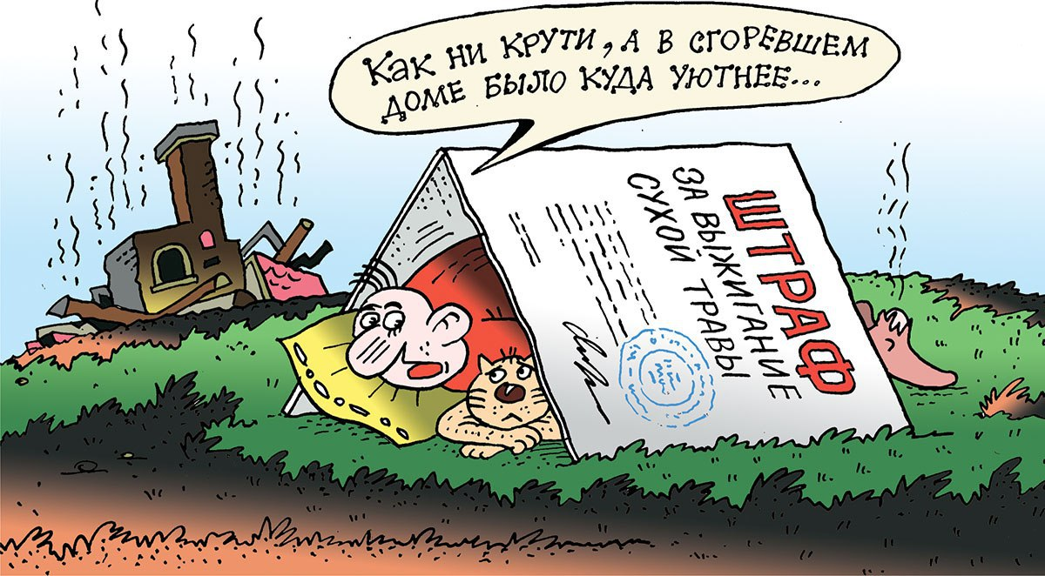
В связи со сходом снежного покрова и повышением пожарной опасности увеличиваются риски возникновения природных пожаров. Начиная с апреля, количество выездов на тушение сухой травянистой растительности возрастает в десятки раз! В большинстве случаев виновником пожаров является человек.
Правообладатели земельных участков (собственники земельных участков, землепользователи, землевладельцы и арендаторы земельных участков), расположенных в границах населенных пунктов, садоводческих, огороднических или дачных некоммерческих объединений обязаны производить регулярную уборку мусора и покос травы.
Границы уборки территорий определяются границами земельного участка на основании кадастрового или межевого плана. Запрещается на территориях общего пользования поселений и городских округов, на объектах садоводческих, огороднических и дачных некоммерческих объединений граждан устраивать свалки горючих отходов.
Выжигание сухой травянистой растительности на земельных участках (за исключением участков, находящихся на торфяных почвах) населенных пунктов, землях промышленности, энергетики, транспорта, связи, радиовещания, телевидения, информатики, землях для обеспечения космической деятельности, землях обороны, безопасности и землях иного специального назначения может производиться в безветренную погоду при условии, что:
а) участок для выжигания сухой травянистой растительности располагается на расстоянии не ближе 50 метров от ближайшего объекта защиты;
б) территория вокруг участка для выжигания сухой травянистой растительности очищена в радиусе 30 метров от сухостойных деревьев, валежника, порубочных остатков, других горючих материалов и отделена противопожарной минерализованной полосой шириной не менее 1,5 метра;
в) на территории, включающей участок для выжигания сухой травянистой растительности, не введен особый противопожарный режим;
г) лица, участвующие в выжигании сухой травянистой растительности, постоянно находятся на месте проведения работ по выжиганию и обеспечены первичными средствами пожаротушения.
Принятие решения о проведении выжигания сухой травянистой растительности и определение лиц, ответственных за выжигание, осуществляется руководителем организации.
В период со дня схода снежного покрова до установления устойчивой дождливой осенней погоды или образования снежного покрова органы государственной власти, органы местного самоуправления, учреждения, организации, иные юридические лица независимо от их организационно-правовых форм и форм собственности, крестьянские (фермерские) хозяйства, общественные объединения, индивидуальные предприниматели, должностные лица, граждане Российской Федерации, иностранные граждане, лица без гражданства, владеющие, пользующиеся и (или) распоряжающиеся территорией, прилегающей к лесу, обеспечивают ее очистку от сухой травянистой растительности, пожнивных остатков, валежника, порубочных остатков, мусора и других горючих материалов на полосе шириной не менее 10 метров от леса либо отделяют лес противопожарной минерализованной полосой шириной не менее 1,4 метра или иным противопожарным барьером.
Руководитель организации обеспечивает очистку объекта защиты и прилегающей к нему территории, в том числе в пределах противопожарных расстояний между объектами защиты, от горючих отходов, мусора, тары и сухой растительности.
Правообладатели земельных участков (собственники земельных участков, землепользователи, землевладельцы и арендаторы земельных участков) сельскохозяйственного назначения должны принимать меры по защите сельскохозяйственных угодий от зарастания сорной растительностью и своевременному проведению сенокошения на сенокосах.
Нарушение требований пожарной безопасности в условиях особого противопожарного режима влечёт наложение административного штрафа:
- на граждан в размере от 2 000 до 4 000 рублей;
- на должностных лиц - от 15 000 до 30 000 рублей;
- на лиц, осуществляющих предпринимательскую деятельность
без образования юридического лица - от 30 000 до 40 000 рублей;
- на юридических лиц - от 200 000 до 400 000 рублей.
Отдел надзорной деятельности и профилактической работы по рабочему поселку Локомотивный, Карталинскому, Варненскому и Брединскому районам УНД и ПР Главного управления МЧС России по Челябинской области
в очередной раз обращает внимание на необходимость соблюдения правил пожарной безопасности !!!

Заместитель начальника Отдела надзорной деятельности и профилактической работы
по рабочему поселку Локомотивный, Карталинскому, Варненскому и Брединскому районам
УНД и ПР Главного управления МЧС России по Челябинской области Казанцев И.В.
Ведущий специалист – эксперт ОНДиПР Богдановская М.А.

